Додаток
до Правил прийому на навчання
до комунального вищого навчального закладу
„Дніпропетровська академія музики ім. М.Глінки”
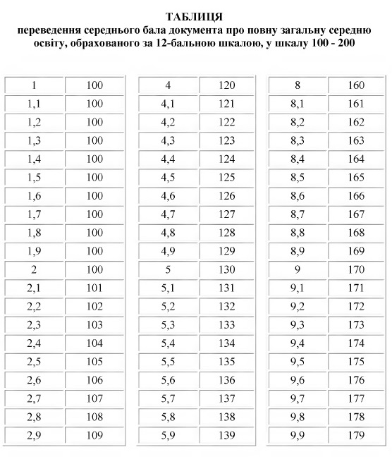
Дніпропетровської обласної ради” в 2021 році

